Chap 1: Nombres décimaux: Passer d’une écriture à une autre

I) Fractions décimales et nombres décimaux

Définition: Un nombre décimal est un nombre qui peut s’écrire sous forme d’une fraction décimale, c’est à dire une fraction dont le dénominateur est 10, 100, 1000

- Exemple:
235,4 est un nombre décimal car, il peut s’écrire
457,85 est un nombre décimal car, il peut s’écrire

En lettre | Un dixième | Un centième | Un millième | douze centièmes | Vingt-cinq millièmes | Deux cent six dixièmes
Fraction décimale
Ecriture décimale | 0,1 | 0,01 | 0,001 | 0,12 | 0,023 | 20,6

1) Différentes écritures

Exemple:
Ecriture décimale | Ecriture fractionnaire | Décomposition
546,7
546,78
546,782

Méthode: Passer de l’écriture décimale à l’écriture fractionnaire.
Décomposition.

Ecrire les nombres suivants sous forme fractionnaire :
a) 5,6 b) 78,67 c) 4,087

Ecrire les nombres suivants sous forme décimale:

a) c) d)

II) Demi-droite graduée

Propriété : Sur une droite graduée :
- chaque point est repéré par un nombre appelé abscisse de ce point ;
- A chaque nombre correspond un point.
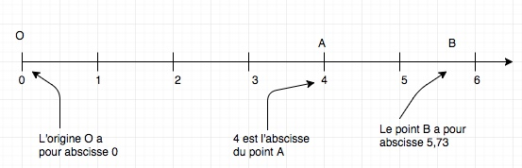

III) Comparaison de deux nombres décimaux
1) Comparer
< : veut dire «inférieur à »
> : veut dire «supérieur à »

Méthode: Comparer des nombres décimaux

Règle : Pour comparer deux nombres décimaux, on compare d’abord leurs parties entières :

1. Si elles sont différentes alors le nombre le nombre le plus grand est celui qui la plus
grande partie entière

Exemples:

2. Si la partie entière est la même , on compare leurs chiffres des dixièmes , si leurs
chiffres des dixièmes sont les mêmes , on compare leurs chiffres des centièmes
et ainsi de suite .

Exemple:

3. Attention : Comparons 6,54 et 6,7
!
6,54 > 6,7 , car 54>7 C’est FAUX

Pour comparer ces deux nombres , il faut rajouter un «0» inutile ! De cette façon, les deux nombres possèdent autant de chiffres après la virgule.

